Описание BS1 Lights модул

Daytime Running Lights или в буквален превод означава дневни светлини. В много
от по-новите автомобили тази система е заложена от завода производител, нейната цел е да
включва светлините на автомобила при движение денем.

BS1 Light е модул който се свързва към електрическата инсталация на Вашия автомобил
така, че да управлява късите светлини в ролята им на дневни светлини с редуцирано напрежение при движение на автомобила през деня автоматично, следейки дали автомобила е със запален двигател или не ,това създава удобство за шофиране денем. Модула регистрира,
че автомобилът е със запален двигател на база напрежението на бордовата му инсталация.
При всеки старт BS1 Lights проверява заряда на акумулатора чрез измерване на
напрежението в бордовата инсталация на автомобила, ако има проблем със зареждането
модула няма да стартира дневните светлини.
BS1 Lights е проектиран така, че при пускане на основните светлини вечер от
стандартният ключ за светлини на автомобила той отпада като управление и по този начин
автомобила използва стандартните си светлини.
BS1 Lights по никакъв начин не променя функционалността на фабричната инсталация за
светлините на автомобила. BS1 Lights е приложим единствено при автомобили оборудвани
със халогенни лампи на основните светлини.
Звукови сигнали на BS1 Lights :

• При включване на дневните светлини – един къс звуков сигнал.
• При изключване на дневните светлини – два къси звукови сигнала
• При влизане в програмен режим – три къси звукови сигнала.

BS1 Lights спестява на крайния потребител грижите и парите за:

- Автоматично включване на светлините през светлата част от денонощието.
- Предотвратява изтощаване на акумулатора при забравяне ръчно да бъдат изключени светлините.
- Икономия на гориво в рамките на 5-7%.
- Икономисва преждевременното износване динамото на колата.
- Санкция от КАТ ако сте забравили да включите ръчно светлините.

www.bigasod.com / е-mail : office@bigasod.com

BS1 Lights – притежава три програмируеми функции
1.Активиране/деактивиране
2.Избор на сила на светене – 20%,25%,30%,35%,40%,50%,60%
3.Функция „изпрати ме до вкъщи” за –0,5,10,20,30 секунди.
При запалване на двигателя напрежението на бордовата инсталация трябва да превишава
13.2 V ,устройството изчаква седем секунди и издава един кратък звуков сигнал, след което
се включват светлините.

Програмиране

В програмен режим се преминава при условие, че двигателя не е запален и превключвателя за
светлините е в положение „изключено”.Превключвателя (лостчето)„Къси/Дълги” се поставя и задържа
в положение „Дълги” за повече от седем секунди – докато устройството издаде трикратен звуков
сигнал и отново се връща в положение „къси”.Програмират се три групи от стойности, като групите
следват последователно и влизането в тях се сигнализира с трикратен звуков сигнал. Избирането на стойност в групите става чрез кратко превключване на лостчето „Къси /Дълги” от положение „Къси” в
положение „Дълги” и обратно по време на паузата след всеки кратък звуков сигнал. Когато устройст -
вото влезе в режим на „програмиране” е избрана първа група.

1-ва група: 3 кратки звука. Две състояния: активен /неактивен модул.
1 – ви кратък звук – активен модул.
2 – ви кратък звук – неактивен модул.
За да изберете желаното състояние включете и задръжте лоста „Къси / Дълги за кратко след съответния звуков сигнал.

2-ра група: 3 кратки звука. Шест състояния. Избор силата на светене.
1 – ви кратък звук – 20%.
2 – ви кратък звук – 25%.
3 – ри кратък звук – 30%.
4 – ти кратък звук – 35%.
5 – ти кратък звук – 40%.
6 – ти кратък звук – 50%.
7 – ми кратък звук – 60%.
За да изберете желаното състояние включете и задръжте лоста „Къси / Дълги за кратко след съответния звуков сигнал.

3-та група: 3 кратки звука. Пет състояния. Настройка на функцията „Изпрати ме до вкъщи”
1 – ви кратък звук – неактивна функция.
2 – ри кратък звук – време 5 секунди.
3 – ти кратък звук – време 10 секунди.
4 – ти кратък звук – време 20 секунди.
5 – ти кратък звук – време 30 секунди.
За да изберете желаното състояние включете и задръжте лоста „Къси / Дълги за кратко след съответния звуков сигнал.

!!! Излизане от програмния режим става след обхождане на всички групи последвано.
***********************************************************************
Фабричната настройка на модула е :

• активен модул
• 20% сила на светене
• неактивна функция „Изпрати ме до вкъщи”.
***********************************************************************

www.bigasod.com / е-mail : office@bigasod.com

Описание на изводите на BS1 Lights :
Надпис на извода Описание на извода: Начин на свързване:

+14V 10А (30)

Червен 1.5 ммІ
+ само на контакт
(15)

Син 0.5 ммІ
Маса(31)

Черен 1.0 ммІ
Към
светлините(56)

Жълт 1.5 ммІ
Сигнал от
габаритните
светлини(58)

Бял 0.5 ммІ
Сигнал от дългите
светлини

Оранжев 0.5 ммІ
12V КЛ(30).
Постоянен (+)

КЛ(15) – служи за
измерване на
напрежението в
бордовата
инсталация на
автомобила.
Маса

Към светлини(56).

От габаритните
светлини(58).

От лостчето къси/дългите
светлини

Свързва се винаги през предпазител 10А към
КЛ(30) постоянен (+).

Осигурява захранване на модула и
светлините. Консумация в STANDBY режим <
2mA , в активен режим до 10А.
Свързва се към КЛ(15) ,(+) след подаден
контакт.

!!! Свързването е задължително
Маса на модула

!!! Свързването е задължително
Свързва се директно към късите светлини(56).

!!! Ако са налични релета модула се свързва
задължително след тях.

Чрез този извод модула определя дали ще
ползвате стандартните си светлини.

!!! Свързването е задължително

Този извод служи за програмиране на модула
чрез лостчето къси/дългите светлини
!!! Свързването е задължително

www.bigasod.com / е-mail : office@bigasod.com

Изисквания при монтажа :

• Обърнете се към автоелектрически специалист за
свързване на модула.
• Свържете Червения кабел КЛ(30) към достатъчно силов кабел от
инсталацията на Вашия автомобил. В режим на работещи светлини, модула ще консумира до около 10А.
• Винаги монтирайте модула през предпазител - 10А !!!
• Модула не е влагозащитен и трябва да бъде монтирано в купето на

автомобила.
• Използвайте задължително припой при свързването за силовите изводи
(червен,жълт,черен,син).
• Не монтирайте модула до източници на топлина или влага !!!
• Не оставяйте модула не закрепен, използвайте за целта кабелни превръзки.
*************************************************************

!!! Важно проверете преди монтажа:

За да се гарантира коректна работа на BS1 Lights модула в режим на активен заряд тоест, когато двигателя работи, напрежението в бордовата инсталация на автомобила трябва да е минимум 13,2 Волта.

******************************************************

www.bigasod.com / е-mail : office@bigasod.com

Технически характеристики на BC1 Lights :

Размер | ВхШхД | 15мм х 40мм х 80мм
Работно напрежение | 12 – 16 V | Волта
Консумация при  номинален товар  120W за дневни  светлини | W | BC1 Lights модула e оразмерен да управлява светлини с максимален  номинален товар 120W  По-голям номинален товар може да доведе до дефектиране на модула
20% мощност | ~24 | W
25% мощност | ~30 | W
30% мощност | ~36 | W
35% мощност | ~42 | W
40% мощност | ~48 | W
50% мощност | ~60 | W
60% мощност | ~72 | W
Време за сработване | ~7 s | Секунди след стартиране на  двигателя. При изправна зарядна система на АБ(акумулаторна батерия)
Напрежение на сработване | >13,2 V | Волта
Времена на функцията  „Изпрати ме до вкъщи” | 0 до 30 s. | Секунди. Според избрания коефициент за управление на светлините.
Предпазител | 10 А | Ампера

www.bigasod.com / е-mail : office@bigasod.com

Монтажна схема без реле за габарити

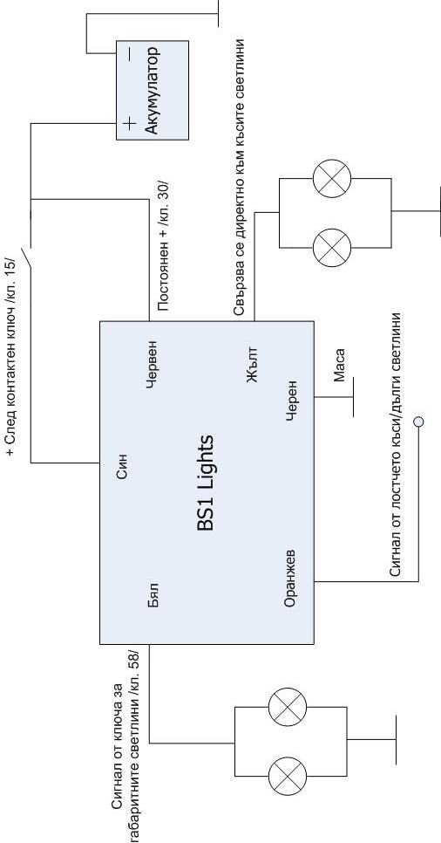

www.bigasod.com / е-mail : office@bigasod.com
Монтажна схема с реле за габарити

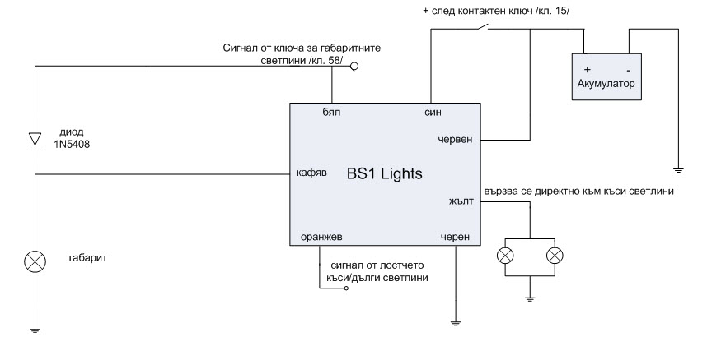

www.bigasod.com / е-mail : office@bigasod.com

